Pontifícia Universidade Católica do Paraná
Escola Politécnica
Disciplina: Banco de Dados

Aluno: Gustavo Hammerschmidt________________________ Data: 11/04/19

- A resposta deve estar depositada no Black Board link “AVALIACAO SOMATIVA AUTOCORRECAO” até as 10:30 (NÃO SERAO ACEITOS ARQUIVOS POSTADOS APÓS ESTE HORARIO).
- Respostas com baixa qualidade de clareza prejudicam a correção. Amplie a chance de obtenção de uma boa avaliação cuidando da letra, organização das respostas.
- Esteja seguro que a prova demonstrará todo o seu esforço desde o início do semestre. Boa sorte!

QUESTAO AUTOCORRECAO

Você deverá avaliar as soluções propostas por você para as quatro questões. Ao identificar situações que devem ser corrigidas, você deverá:

    - Apontar o erro
    - Justificar o motivo pelo qual entende estar errado
    - Apresentar a nova solução corrigida (COMPLETA)
    - Todos as situações de apontamento de erro devem constar do mesmo arquivo.

Questão adicional –

A partir do modelo físico populado, você deverá simular o resultado das informações a serem extraídas

LEMBRE QUESTAO 2

Você deverá descrever um cenário (MINIMUNDO) que oriente a modelagem de uma base de dados para um sistema de vendas online. Você tem total liberdade para a construção desta descrição.

Porem lembre-se de apresentar, de forma clara, as informações a serem extraídas pelo sistema, no qual existira este modelo de dados, para apoiar o processo decisório tanto de quem compra como de quem gerencia o estabelecimento de vendas online.

A partir das informações a serem extraídas você deve detalhar identificar quais são os dados necessários, bem como eles se relacionam.

Para garantir que você estará propondo um modelo de dados que demonstre o seu aprendizado até este momento do curso, o cenário deve contemplar pelo menos quatro entidades, dois relacionamentos muito para muitos (n x n).

LEMBRE QUESTAO 4

Você deverá mapear o modelo físico a partir do modelo conceitual (DER) que você propôs ao longo do desenvolvimento da solução para a QUESTAO 3, bem como popular as respectivas tabelas com dados suficientes para que você demonstre conhecer as regras de integridade referencial.

Para esta etapa o estudante devera postar no BB um arquivo contendo o script padrão SQL que permita construir e popular o Data Base, em todas as suas respectivas etapas.

Sobre a Questão 1:

Quanto a questão 1, não vejo nenhum erro. Explicitei tudo que o gráfico apontou e foi pedido para relatar.

Sobre a questão 2:

Quanto a questão 2, não vejo nenhum erro. Eu descrevi o meu cenário conforme os modelos apresentados em sala e deixe definido o papel de cada entidade.

Sobre a questão 3:

Quanto a questão 3, eu cometi um erro no meu DER. Eu defini a data de nascimento do cliente como uma chave primária quando, na verdade, ela não é chamada em nenhuma outra entidade.

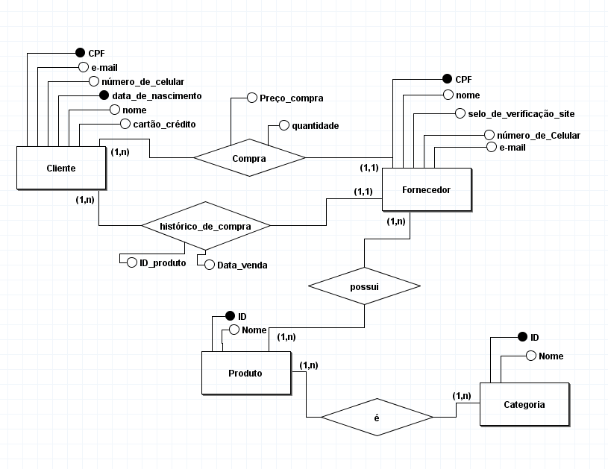

O novo DER ficaria dessa forma:

Sobre questão 4:

Não cometi nenhum erro no desenvolvimento do modelo físico pois eu já havia notado que tinha cometido uma falha no desenvolvimento do DER e portanto, quando corrigi essa falha no modelo físico, o modelo funcionou como esperado e tive a confirmação de que a chave de fato não era primária.

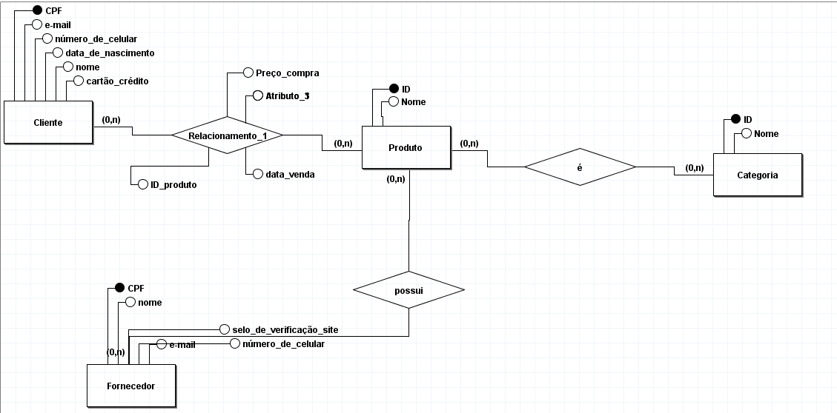

Questão adicional:

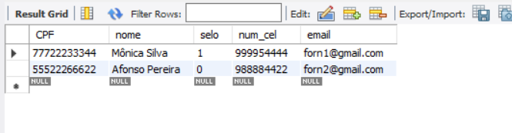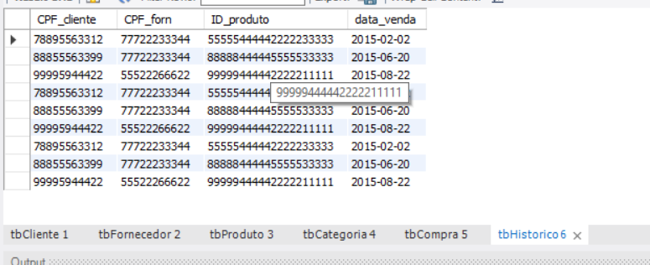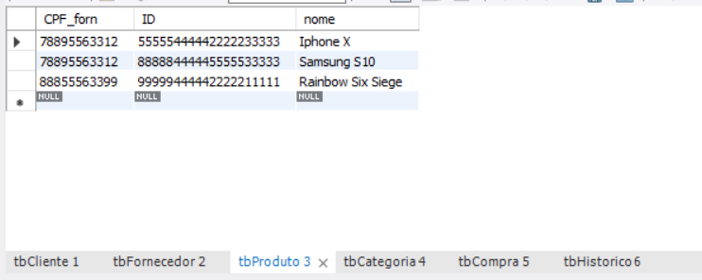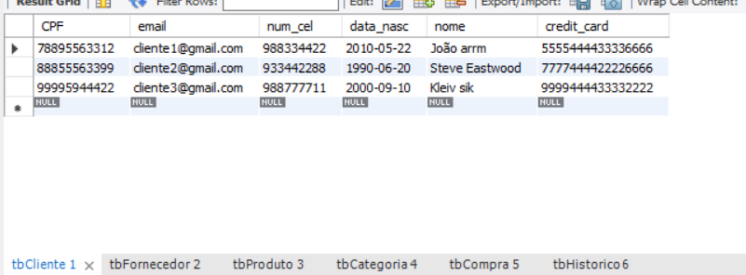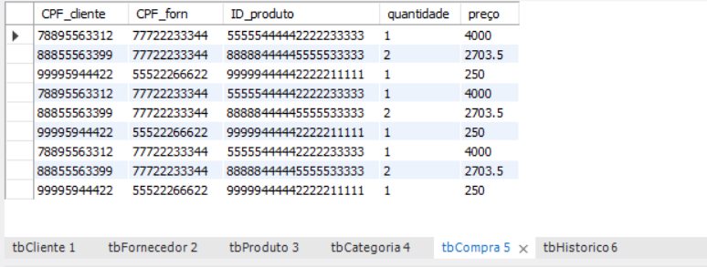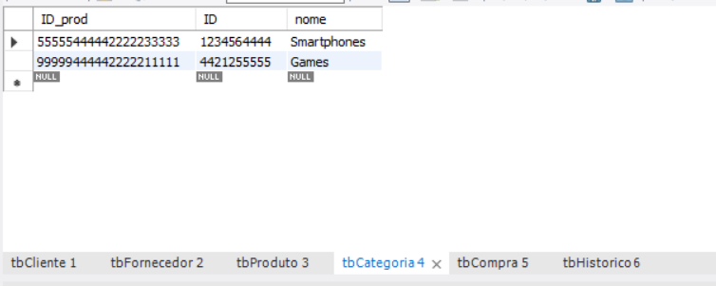

João Arrm comprou 1 Smartphone, Iphone X. Por RS 4000,00. (Informações necessárias para extrair informações: CPF_cliente, CPF_fornecedor, iD_produto, ID, Quantidade, Preço).

Kleiv sik comprou 1 Game, Rainbow Six Siege. Por RS 250,00. (Informações necessárias para extrair informações: CPF_cliente, CPF_fornecedor, iD_produto, ID, Quantidade, Preço).

Steve Eastwood comprou 2 Smartphones, Samsung S10. Por RS 2703,50. (Informações necessárias para extrair informações: CPF_cliente, CPF_fornecedor, iD_produto, ID, Quantidade, Preço).

